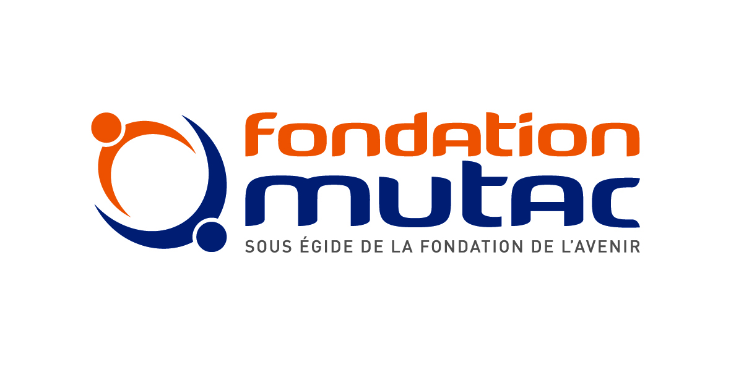

APPEL A PROJETS INNOVATION

Fondation MUTAC

L’ISOLEMENT DES PERSONNES ÂGÉES EN FRANCE

Dossier de candidature

VOTRE ASSOCIATION – ORGANISME SOLIDAIRE DE L’ECOSOC – SOCIETE COOPERATIVE - CCAS

INFORMATIONS GENERALES
Nom :
Adresse :
Code Postal : Ville :
Téléphone :
E-mail :
N° de SIREN :
Date de création de l’organisme :
Déclaration en préfecture (lieu et date) :
Date de déclaration au journal officiel :
Nombre d’adhérents :
Nom du Président :
Nom du Directeur :
Personne chargée du dossier :

OBJET, MISSIONS DE L’ORGANISME CANDIDAT
Quel est l’objet de votre organisme ? Quelles sont vos missions ?

Quels sont les domaines d’activité de votre organisme ? Êtes-vous orientés vers une population cible ?

Quelles sont les actions actuellement mises en place ?

Avez-vous déjà bénéficié d’un soutien de la Fondation MUTAC ? Si oui, précisez la forme et l’année

ACTION INNOVANTE
Thématique (ne choisir qu’une seule thématique) :
Lutte contre l’isolement des personnes âgées
Lien intergénérationnel
Titre de l’action : ………………………………………………………………………………………………………………………………………
En quoi l’action que vous souhaitez mettre en œuvre ou récemment mise en œuvre (moins de 6 mois) est innovante ? Faites une description précise du caractère innovant de l’action ? ……

Présentez l’action globale

Quels sont les objectifs de l’action ?

.

En quoi répondra-t-elle ou répond-elle aux besoins identifiés chez les bénéficiaires ciblés ?

Quelles sont les conditions indispensables pour la mise en œuvre de l’action innovante ?

Quels sont les indicateurs d’évaluation de l’action à 6 mois ?

Quels sont les indicateurs d’évaluation de l’action à 12 mois ?

Quels sont les indicateurs d’évaluation de l’action à 18 mois ?

Cette action pourrait-elle être reproduite dans d’autres structures ? Comment ? Avec quels prérequis ?

Quelle communication, quel plan de valorisation avez-vous prévus pour cette action ?

LE BUDGET
LIGNES BUDGETAIRES | MONTANT TTC | NATURE DE LA DEPENSE
Coût total du projet |  | Le coût total du projet comprend le montant demandé à la Fondation et celui des co-financements
Nom du Co-financeur | MONTANT TTC | Coché si obtenu | Que couvre ce co-financement ? (1000 signes max)
Demandé à la Fondation : | MONTANT TTC | Préciser la nature des dépenses :
- Ressources humaines
- Consommables
- Matériel
- Prestation de service
- Valorisation des travaux
SOIT TOTAL DEMANDE

L’ÉQUIPE
Nombre d’Employés Temps Plein (ETP) :
Nombre de personnes bénévoles :

FINANCEMENT
Quelle est votre principale source de financement ?

A quel montant s’élève la cotisation de vos adhérents ?
Quelle est la part de financement des particuliers ?

Quelle est la part de financement des entreprises ?
Quelle est la part de financement des organismes publics ?

Vos partenaires financiers sont-ils réguliers ou non ?

SOUTIEN DE LA FONDATION MUTAC
Votre structure a-t-elle déjà été soutenu par la Fondation MUTAC ?

Si oui, pour quel projet ?
En quelle année a pris fin le soutien ?

RELATIONS EXTÉRIEURES
Quels sont vos rapports avec les autres organismes, les institutions et collectivités territoriales (mairie, conseil général, Pôle Emploi, …) ? Existe-t-il des représentants de ces organismes au sein de votre conseil d’administration ?

Votre structure est-elle affiliée à une fédération ou à un réseau, lequel ?

Votre structure est-elle membre du réseau MONALISA ?
Oui Non

Comment avez-vous connu cet appel à candidatures ?

Presse Veuillez préciser :
Site internet Veuillez préciser :
Réseau Veuillez préciser :
Autre :

INFORMATIONS PRATIQUES

Qui peut postuler ?
Cet appel à projets s’adresse à des associations locales, des organismes solidaires de l’économie sociale, des sociétés coopératives, d’une durée de vie d’au moins trois ans. Les idées d’action innovante pourront porter sur l’une des thématiques : la lutte contre l’isolement des personnes âgées ou le lien intergénérationnel. Un seul Lauréat sera désigné pour chaque thématique et chacun sera soutenu à hauteur de 20 000 euros maximum.
L’appel à projets a pour objectif de sélectionner une équipe qui a une idée d’action innovante pour l’accompagner dans sa mise en œuvre, son suivi et son évaluation, ou qui a mis en œuvre une action innovante depuis moins de six mois. Le projet devra se dérouler sur une période de 18 mois.
Les Lauréats d’un appel à projets de la Fondation MUTAC ne sont pas éligibles pour candidater pendant une période de carence de deux ans, à compter de la fin de la convention de soutien.

Comment envoyer votre dossier ?

Par mail à contact@fondationmutac.org

Pièces constitutives (obligatoires) à joindre à votre dossier (en PDF), en plus du dossier de candidature complétement renseigné :
- Les statuts ;
- La photocopie de la parution au Journal Officiel ;
- Les noms et prénoms des membres du conseil d’administration de la structure ;
- Les comptes d’exploitation et les bilans des deux dernières années ;
- Les procès-verbaux des deux dernières assemblées générales pour les associations.

Rappel des conditions de candidature
- Vous respectez le format du présent formulaire
- Vous acceptez l’ensemble des conditions mentionnées dans le cahier des charges
- Vous acceptez les conditions d’utilisation des données en cochant cette case :

J’accepte que les informations recueillies sur ce formulaire soient enregistrées dans un fichier informatisé sur un serveur sécurisé géré par la Fondation MUTAC sous égide de la Fondation de l’Avenir.

Les données personnelles extraites sont destinées à la Fondation MUTAC à des fins de gestion interne, pour la gestion de votre dossier notamment. La Fondation MUTAC s’engage à ne pas sortir ces données en dehors de l’Union Européenne et à ne pas les échanger avec une autre entité, sans votre accord express. Conformément à la loi « Informatique et libertés », vous pouvez vous opposez à l’utilisation de vos données à caractère personnel ou y accéder pour leur rectification, limitation ou effacement, en contactant :

Le Délégué à la Protection des Données de la Fondation MUTAC, 255 rue de Vaugirard 75719 Paris cedex 15. Tél : 01 40 43 23.72. Mail : dpo@fondationdelavenir.org

Elles sont conservées pendant la durée strictement nécessaire à la réalisation des finalités précitées.

Tout dossier incomplet ne sera pas instruit. Tout dossier comportant plusieurs thématiques ne sera pas instruit.
Date limite d'envoi du dossier : 29 septembre 2024, 23h59

